НЕМЕЦКИЙ ЯЗЫК

**Дата:** 19.05.2023

**Класс:** 3-А, 3-Б

**Тема:** Deutsche Antonyme

**Цель:** совершенствование речевой компетентности учащихся.

**Ход урока**

1. **Организационный этап:** приветствие учителя, проверка ДЗ
2. **Основной этап:**
3. Учим новую лексику.
4. **Домашнее задание:** упражнение №2

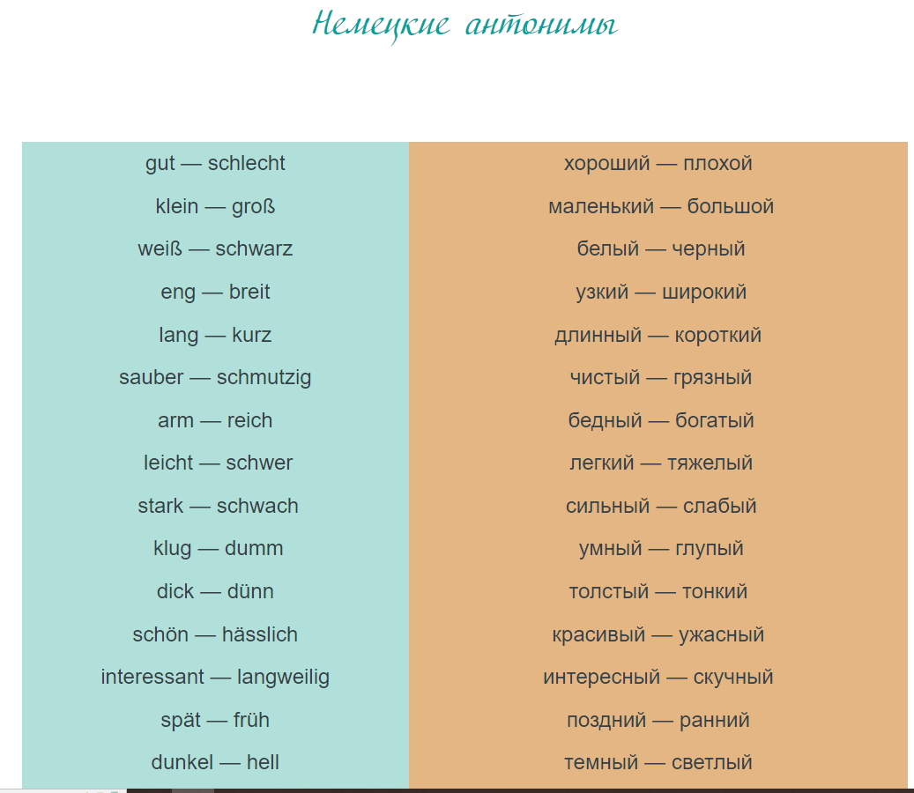

**№2.** Спишите предложения, заполнив пропуски именами существительными, приведёнными справа.

|  |  |
| --- | --- |
| … ist gut.  … ist groß.  … sind Schüler.  … ist Schüler.  … sind groß. | Mascha und Mischa  die Schule  Paul  die Kinder  der Garten |

Работы присылать на почту: [vlserbskiy210@gmail.com](mailto:vlserbskiy210@gmail.com)